Курса Почмак урта гомуми белем мәктәбе
1. Чараның исеме
Класс сәгате “Якташ шагыйребез Наил Минһаҗев”
2. Чараның дәрәҗәсе (мәктәп, районкүләм, республика)
мәктәп
3. Уткәрү вакыты
24. 04.2021
4. Катнашучылар саны
11
5. Чараның кыскача эчтәлеге
24 нче апрель көнне 8 нче сыйныфта якташ язучы-шагыйрьләребезнең тормышы һәм иҗаты белән таныштыру максатыннан сыйныф сәгате үткәрелде. Әлеге тәрбия дәресе 2021 ел – Туган телләр һәм халыклар бердәмлеге еле уңаеннан да оештырылды. Чарада 11 укучы катнашты. Сыйныф җитәкчесе Гыйбадуллина Г. М. Наил Минһаҗевның тормыш юлы белән таныштырды. Укучылар якташыбызның укучылар һәм укытучылар көче белән әзерләнгән папка-альбомдагы материалларны укыдылар, басылган шигырь җыентыкларына күзәтү үткәрделәр, аның сүзләренә иҗат ителгән җырларны тыңладылар. Чараның максаты: Наил Минһаҗев иҗаты белән таныштыру, хөрмәт уяту, әхлаклылык тәрбияләү, иҗади мирасыбызга соклану булдыру.
6. Сайтта, соц. челтәрләрдә чараны чагылдырган сылтама
https://www.instagram.com/p/COCbImqBrNL/?igshid=1xw9icobzmnxd
7. СМИ
Мәктәп сайты, инстаграм
8. СМИ
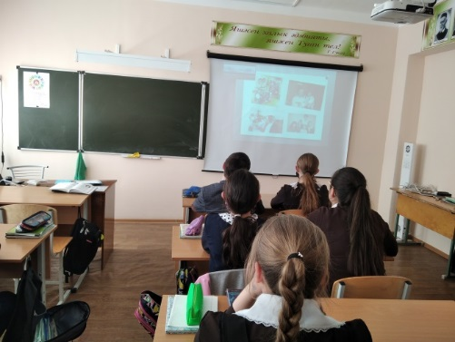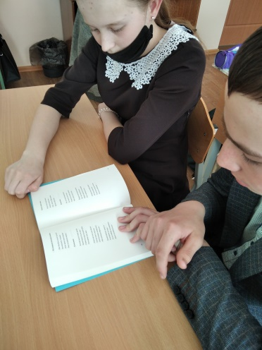

Мәктәп исеме
Курса Почмак урта гомуми белем бирү мәктәбе
1. Чараның исеме
«Туган телем” Сыйныф сәгате
2. Чараның дәрәҗәсе (мәктәп, районкүләм, республика)
мәктәп
3. Уткәрү вакыты
22 .04.2021
4. Катнашучылар саны
13
5. Чараның кыскача эчтәлеге
Укучылар бүген татар теленең килеп чыгышы белән таныштылар. Безнең телебез – матур, бөек тел. Аның ничәмә-ничә гасырлык тарихы бар. Ә матурлыгы халык җырларында, әдипләребез иҗатында чагыла. Укучылар туган телебез, әдәбиятыбыз белән танышты. Шагыйрьләрнең туган телебез турында әйткән “канатлы сүз”ләре белән таныштылар.Мәдәнияты турында искә төшерде һәм яңалары турында өйрәнде. Бу кичәдә укучылар яңа, өстәмә мәгълүмат алдылар, фикерләү сәләтен үстерүөстендә эшләделәр.
6. Сайтта, соц. челтәрләрдә чараны чагылдырган сылтама
https://www.instagram.com/p/COIYpqZBVhF/?igshid=19ogiku8rsvpx
7. СМИ
Мәктәп сайты, инстаграм
8. СМИ
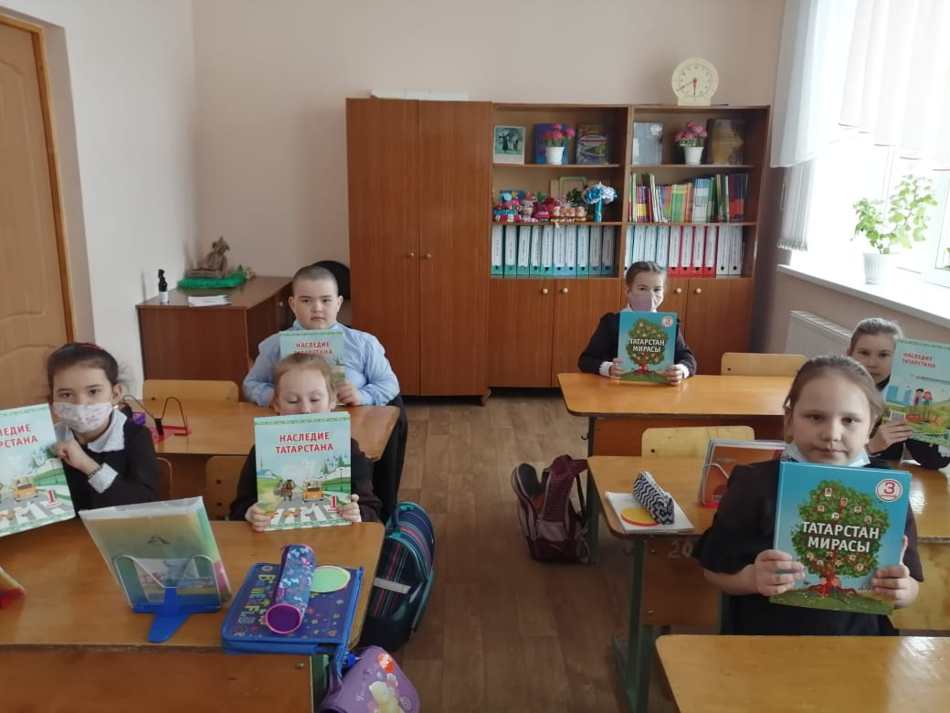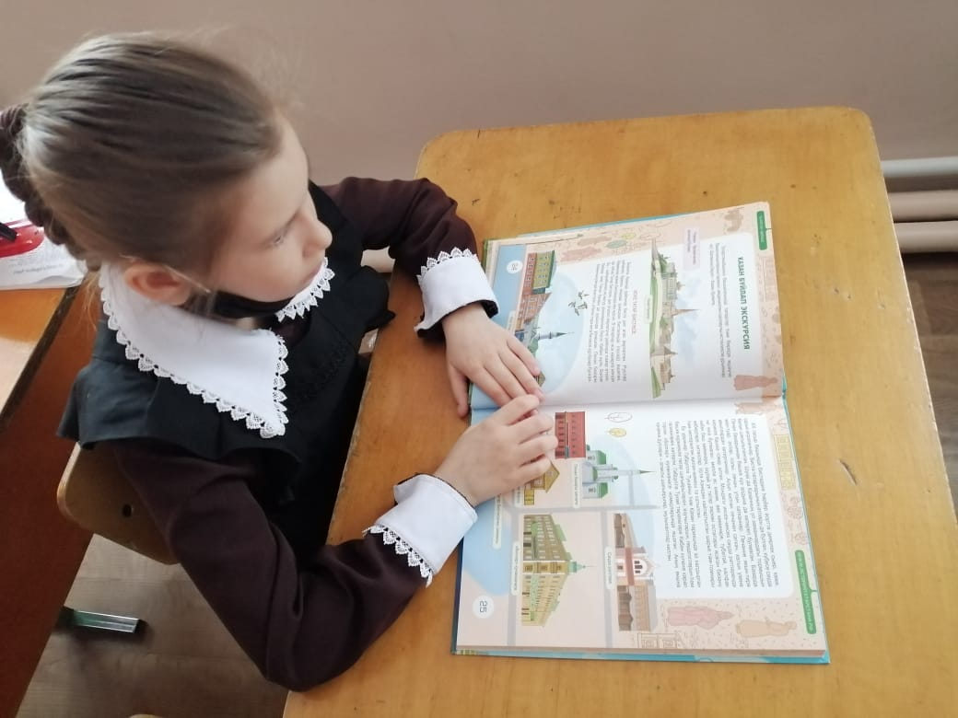

Мәктәп исеме
Курса Почмак урта мәктәбе
1. Чараның исеме
22 АПРЕЛЬ –Халыкара Җир көне
2. Чараның дәрәҗәсе (мәктәп, районкүләм, республика)
МӘКТӘП
3. Уткәрү вакыты
21.04.2021
4. Катнашучылар саны
10 сыйныф – 4 УКУЧЫ
5. Чараның кыскача эчтәлеге
Максат:
- Укучыларны Җир көне тарихы, Җир хартиясе принциплары белән таныштыру.
- Җир коне тарихы белән танышу.
Укучылар Җир хартиясе принциплары белән таныштылар. Татарстанда табигатьне саклау эшчәнлеге юнәлешләрен билгеләдек. Экологик проблемаларны чишү юлларын эзләдек.

6. Сайтта, соц. челтәрләрдә чараны чагылдырган сылтама
https://www.instagram.com/p/CN15ciLhypb/?igshid=n4r78pig9nvi
7. СМИ
Инстаграмм, мәктәп сайты
8. Фото
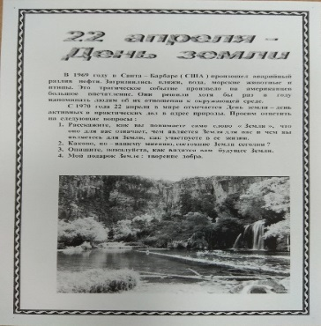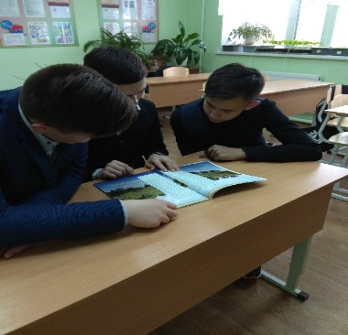

Название образовательного учреждения
МБОУ «»Смак-Корсинская СОШ
1. Название мероприятия
22 апреля – Международный день Земли.
2. Уровень (школьный, районный, межрайонный, республиканский)
Школьный
3. Дата проведения
21.04.2021
4. Охват
10 класс – 4 уч.
5. Краткое содержание
Цель: Углубление экологических знаний учащихся, воспитание у них гуманного отношения к природе, развитие чувства ответственности за все живое на Земле.
День Земли – это необыкновенный праздник, который не просто сближает всех жителей нашей планеты, а призван напомнить каждому человеку, что он является частицей единого живого организма.
В этот день проводятся многочисленные международные выставки и конференции, где представляют новейшие «зеленые» технологии и разработки, позволяющие сохранить невосполнимые природные ресурсы. Также активисты ежегодно устраивают фестивали и ярмарки, на которых всеми возможными способами пропагандируют заботу об окружающей среде и бережное отношение к природе.
6. Ссылка на освещение мероприятия на сайте ОУ, соц. сетях
https://www.instagram.com/p/CN15ciLhypb/?igshid=n4r78pig9nvi
7. Задействованнные СМИ
Инстаграмм, сайт школы
8. Фото
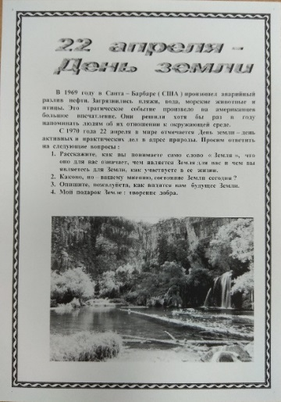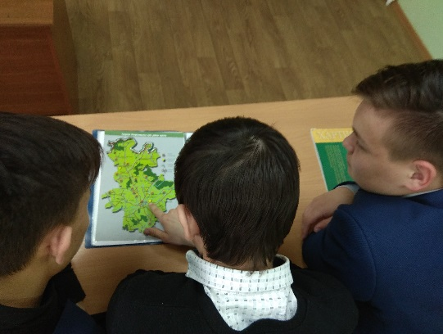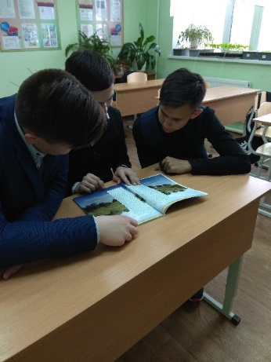
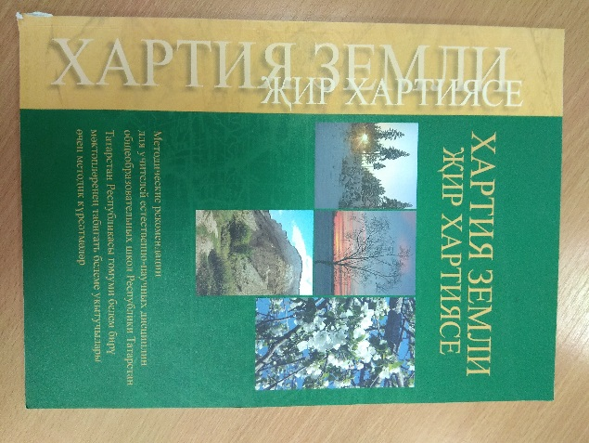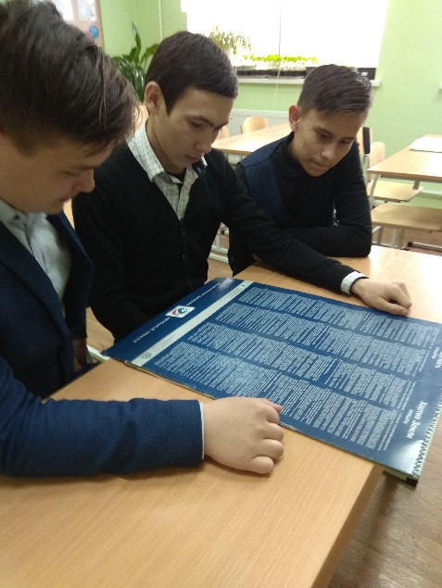

Курса Почмак урта гомуми белем мәктәбе
1. Чараның исеме
2021 нче елгы Тукай премиясе лауреатлары
2. Чараның дәрәҗәсе (мәктәп, районкүләм, республика)
мәктәп
3. Уткәрү вакыты
29. 02. 2021
4. Катнашучылар саны
11
5. Чараның кыскача эчтәлеге
29 нчы апрель көнне 8 нче сыйныф укучылары 2021 нче елда Г. Тукай премиясенә лаек булган шәхесләр белән таныштылар. Татарстан Республикасы Президентының Указы нигезендә Габдулла Тукай исемендәге Татарстан Республикасының Дәүләт премияләрен бирү карары чыгарылды. Быел өч кеше әлеге премиянең лауреаты булды: 1) Нуруллина Фидания Нургаяз кызы сәхнәдә хатын-кыз образларын гәүдәләндергәне өчен; 2) Факил Сафин Миннемхәмит улы “Саташып аткан таң” роман-трилогиясе һәм “Гөлҗиһан” повесте өчен; 3) Эйдинов Григорий Лев улы “Нефть и время”, “Казанский альбом”, “Мир татарской сказки”, “Тайны казанские” график серияләре һәм “Татар дөньясы” китабын сәнгтаь төзелеше өчен. Әлеге чара 2021 ел – Туган телләр һәм халыклар бердәмлеге елы һәм Г. Тукайның 135 еллыгы уңаеннан башкарылды. Чарада 11 укучы катнашты.
6. Сайтта, соц. челтәрләрдә чараны чагылдырган сылтама
https://www.instagram.com/p/COPQaYOBZwH/?igshid=1c9r434ai3szu
7. СМИ
Мәктәп сайты, инстаграм
8. СМИ

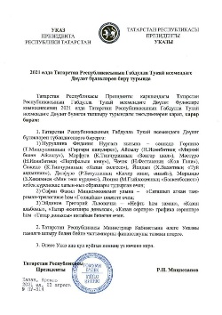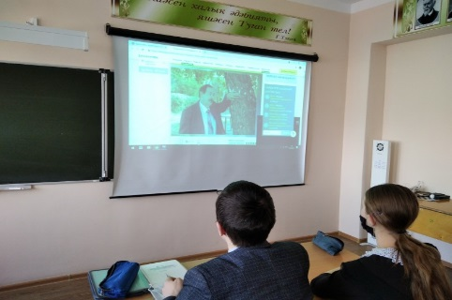

Мәктәп исеме
Курса Почмак урта мәктәбе
1. Чараның исеме
26 АПРЕЛЬ – Г. Тукай туган кон
2. Чараның дәрәҗәсе (мәктәп, районкүләм, республика)
МӘКТӘП
3. Уткәрү вакыты
26.04.2021
4. Катнашучылар саны
10 сыйныф – 4 УКУЧЫ
5. Чараның кыскача эчтәлеге
Максат: Г. Тукай тормышы һәм иҗаты буенча белемнәрне тирәнәйтү.
26 АПРЕЛЬ — ГАБДУЛЛА ТУКАЙ ТУГАН КӨН! Бүген бөек шагыйребез Габдулла Тукайның тууына 132 ел. Габдулла Тукай 1886 елның 26 апрелендә элекке Казан губернасы Мәңгәр волосте (ТАССР Арча районы) Кушлавыч авылында туа. Кечкенәдән ятим калган, балачагы гаять авыр һәм катлаулы узган Габдулла бик кыска гомерле була. Нибары 26 ел яшәп, 1913 елның 15 апрелендә гомере өзелә.
Габдулла Тукай — татар шигъриятенең иң якты йолдызы. Шагыйрь калдырган иҗат мирасы — безнең мактанычыбыз һәм горурлыгыбыз. Габдулла Тукай татар халкының бөек шагыйре буларак бар җиһанга таралган. Аның күренекле “Шүрәле” һәм “Су анасын” кем генә укымаган да “ Туган телен” кем генә җырламаган икән?

6. Сайтта, соц. челтәрләрдә чараны чагылдырган сылтама https://www.instagram.com/p/COI5_AUBcny/?igshid=eu4n40u22m2e
7. СМИ
Инстаграмм, мәктәп сайты
8. Фото
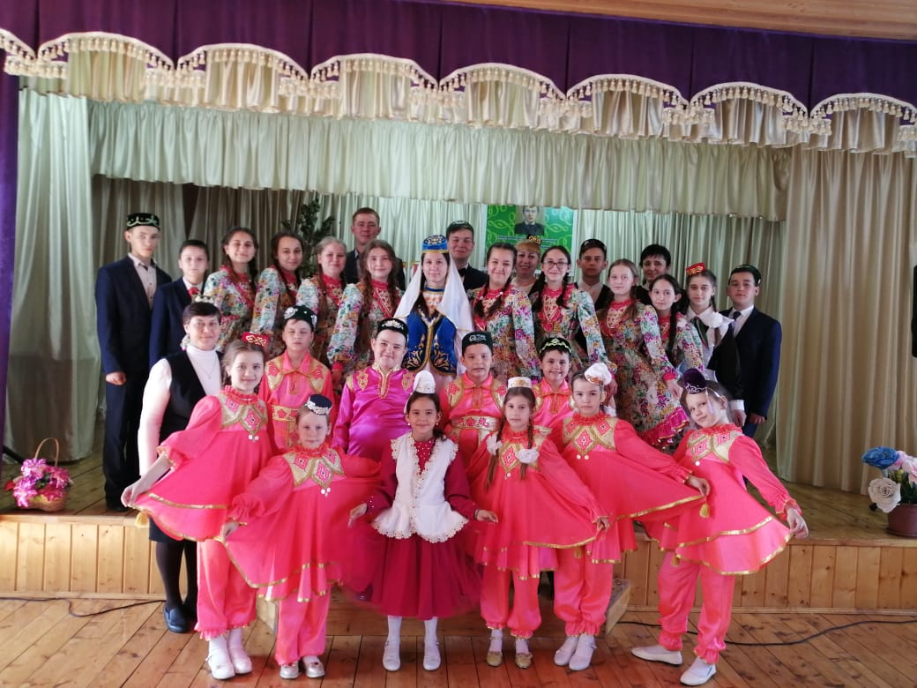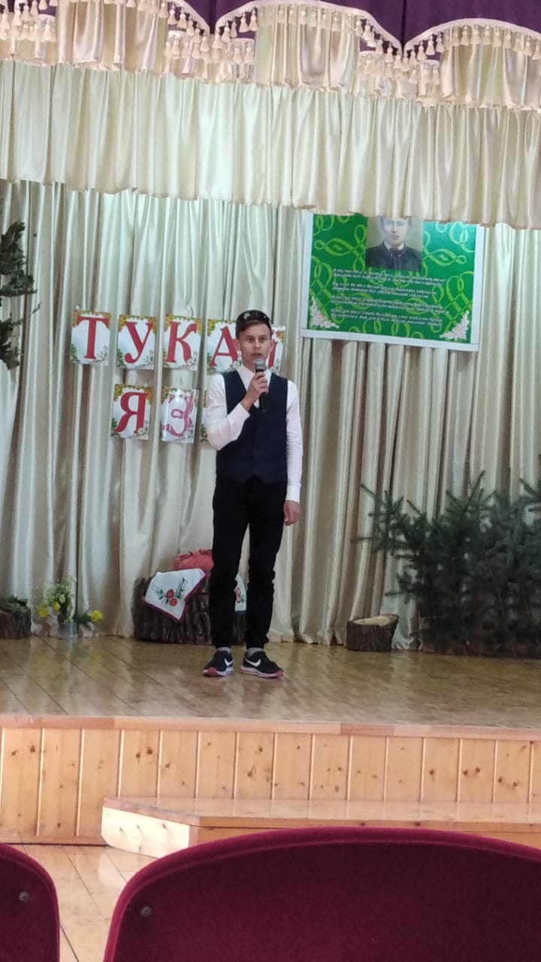

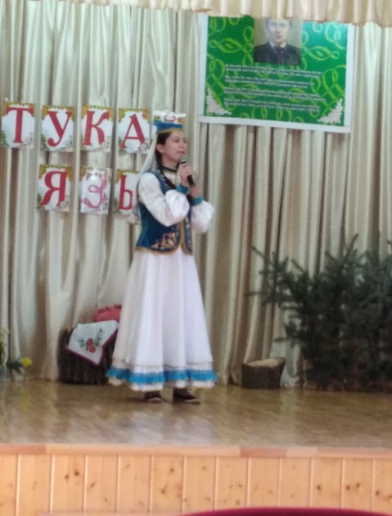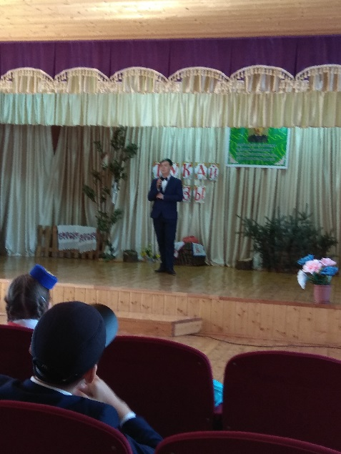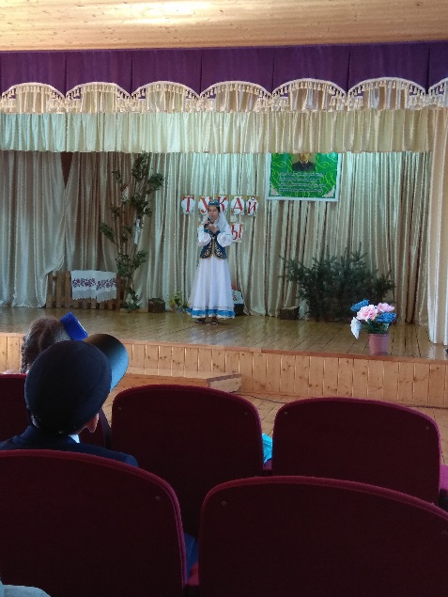

Название образовательного учреждения
МБОУ «»Смак-Корсинская СОШ
1. Название мероприятия
26 апреля – день рождения Г. Тукая.
2. Уровень (школьный, районный, межрайонный, республиканский)
Школьный
3. Дата проведения
26.04.2021
4. Охват
10 класс – 4 уч.
5. Краткое содержание
Цель: познакомить с культурным наследием Татарстана.
Задачи:
- рассказать о жизни и творчестве великого татарского поэта – Габдуллы Тукая;
- воспитывать любовь к Родине, чувство любви к прекрасному, поэтическому слову;
- прививать интерес к творчеству Г. Тукая.
Габдулла Тукай - советский, татарский народный писатель. Его считают основателем современного татарского языка. Он внес огромный вклад в развитие татарской литературы. За свою короткую жизнь он смог изменить многих писателей, в том числе и русских.
6. Ссылка на освещение мероприятия на сайте ОУ, соц. сетях
https://www.instagram.com/p/COI5_AUBcny/?igshid=eu4n40u22m2e
7. Задействованнные СМИ
Инстаграмм, сайт школы
8. Фото

Название образовательного учреждения
МБОУ «смак-Корсинская СОШ
1. Название мероприятия
“Книга-юбиляр.А.Гайдара “Тимур и его команда ”(80 лет)
2. Уровень (школьный, районный, межрайонный, республиканский)
школьный
3. Дата проведения
29.04.2021
4. Охват
7класс
5. Краткое содержание
Мы привыкли к книге, редко думаем о ней, как о замечательном сокровище и, бывает, что не всегда ценим и бережём ее. Но вдумайтесь, ведь книга – это надежное средство передачи знаний от поколения к поколению. Книги не только знакомят нас с прошлым, но и позволяют разобраться в настоящем и, словно крылья, уносят нас в будущее. Это единственная «машина времени», с помощью которой можно совершать увлекательные путешествия. Книга – источник знаний, бодрости духа. 29 –ого апреля классный руководитель 7-ого класса Рахимова Ф.Д . провела классный час на тему: «Книга –юбиляр А.Гайдара «Тимур и его команда»(80 лет). Действительно, повесть замечательная. Но, к сожалению, забытая современным поколением читателей. А личность этого писателя, судьба этого человека необыкновенная. Известный детский писатель С. Михалков посвятил ему такие строки: «Он жил, как должен жить боец, И умер, как солдат!» (С.Михалков). Гайдар действительно был бойцом. Вначале он сражался в рядах Красной Армии, затем в рядах советской Армии против фашистов.
Потом стал детским писателем и продолжал борьбу за души ребят, мальчишек и
девчонок, хотел, чтобы они выросли настоящими людьми, патриотами, гражданами
своей страны, людьми, которые способны окружить заботой и теплом нуждающихся
в этом людей.
И в этом ему помогли его книги.
Рахимова Ф.Д.7нче сыйныф укучыларына А.Гайдарның “Тимур и его команда “китабы буенча тәрбия сәгате уздырды. 2021 нче елда бу китапка 80 яшь.Әлеге тәрбия сәгате 2021 нче ел туган телләр һәм халыклар бердәмлеге елы уңаеннан үткәрелде.Бу чарада 14 укучы катнашты.Укучылар язучының биографиясен, повестьның геройларын искә төшерделәр.

6. Ссылка на освещение мероприятия на сайте ОУ, соц.сетях
https://www.instagram.com/p/COPZTA1BbmO/?igshid=gyl1v5ttsi83
7. Задействованнные СМИ
Инстаграм, электронное образование
8. Фото
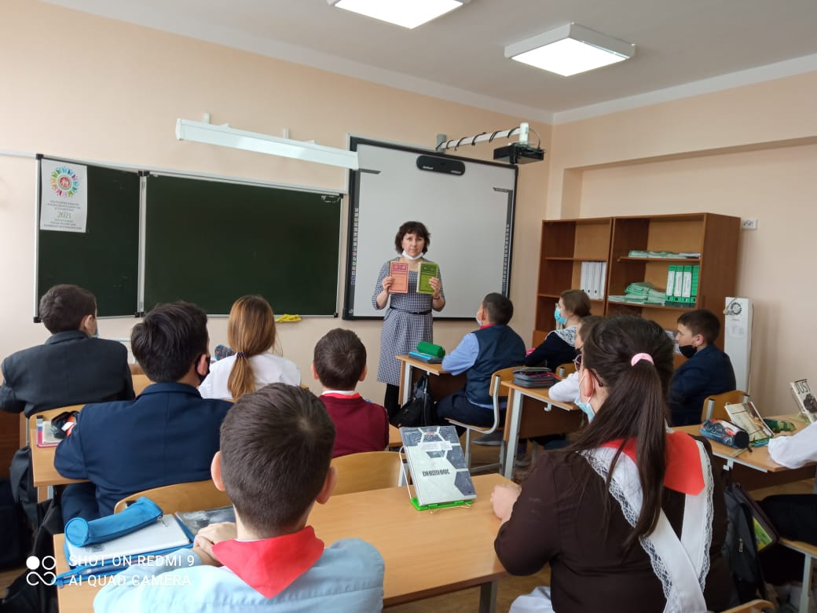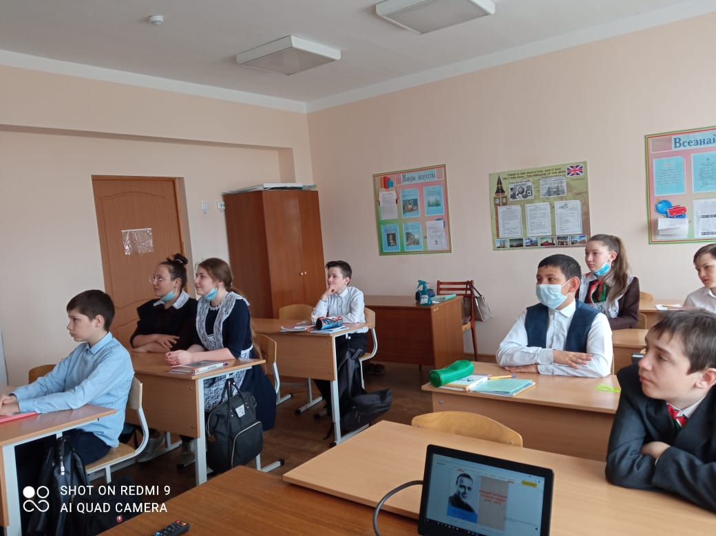

Мәктәп исеме
Курса Почмак урта гомуми белем мәктәбе
1. Чараның исеме
Класс сәгате “Китап иленә сәяхәт”
2. Чараның дәрәҗәсе (мәктәп, районкүләм, республика)
мәктәп
3. Уткәрү вакыты
28 нче апрель, 2021 нче ел
4. Катнашучылар саны
5
5. Чараның кыскача эчтәлеге
Укучыларда китапка карата кызыксыну уяту, китапка сакчыл караш тәрбияләү максатыннан 5 класс укучылары белән “Китаплар иленә сәяхәт” дигән класс сәгате үткәрелде. Китаплар тарихы белән танышканнан соң класс җитәкчесе балаларны иң авыр, иң зур, иң кечкенә, иң нык, бик озак укылмыйча яткан китапларны күрсәтте. Китаплар турында мәкальләр әйттеләр, китапны саклау кагыйдәләрен искә төшерделәр. В целях воспитания любви и бережного отношения к книге в 5 классе был проведён классный час “Путешествие в страну книг”. После знакомства с историей книги учительница рассказала про самую большую, самую маленькую, самую тяжёлую книги на земле. Ученики вспомнили пословицы о книге, проговорили правила пользования книг.
6. Сайтта, соц. челтәрләрдә чараны чагылдырган сылтама
https://www.instagram.com/p/COPQ_9lhAKD/?igshid=1o6seikm3k5rd
7. СМИ
Инстаграм, мәктәп сайты
8. СМИ
